6. Гарантийные обязательства:

При соблюдении потребителем условий эксплуатации гарантийный срок эксплуатации составляет 12 месяцев со дня продажи, но не превышает 36 месяцев со дня выпуска.
Гарантия прекращает свое действие при внесении изменений в конструкцию и проведении самостоятельных ремонтных работ.
Гарантия не распространяется на комплектующие изделия - колеса, метизы, ручки резиновые, пластиковые заглушки.
Срок службы тележки - не менее пяти лет.
Гарантийное обслуживание производится предприятием-поставщиком.

Сведения об изготовлении изделия:

Модель: | П –6.12
Отметка о приемке отделом технического контроля:
Дата изготовления: | ____.______.2019 г
Изготовлено бригадой:

Упаковщик:

Сведения о продаже изделия:

Наименование продавца:

Адрес, телефон:

Дата продажи:

Штамп продавца:

Предприятие Изготовитель: ООО "Промышленник-М"
140050, МО, Люберецкий район, пгт, Красково,
ул. 2ая Заводская стр. 5А.
тел. 8-800-200-25-90
www.prom23.ru
msk@prom23.ru



ПАСПОРТ ИЗДЕЛИЯ
П; ПД; ПБ; ПС; ПК; ПУ; ПР; ПБМ
ТУ 5254-001-37111800-2015

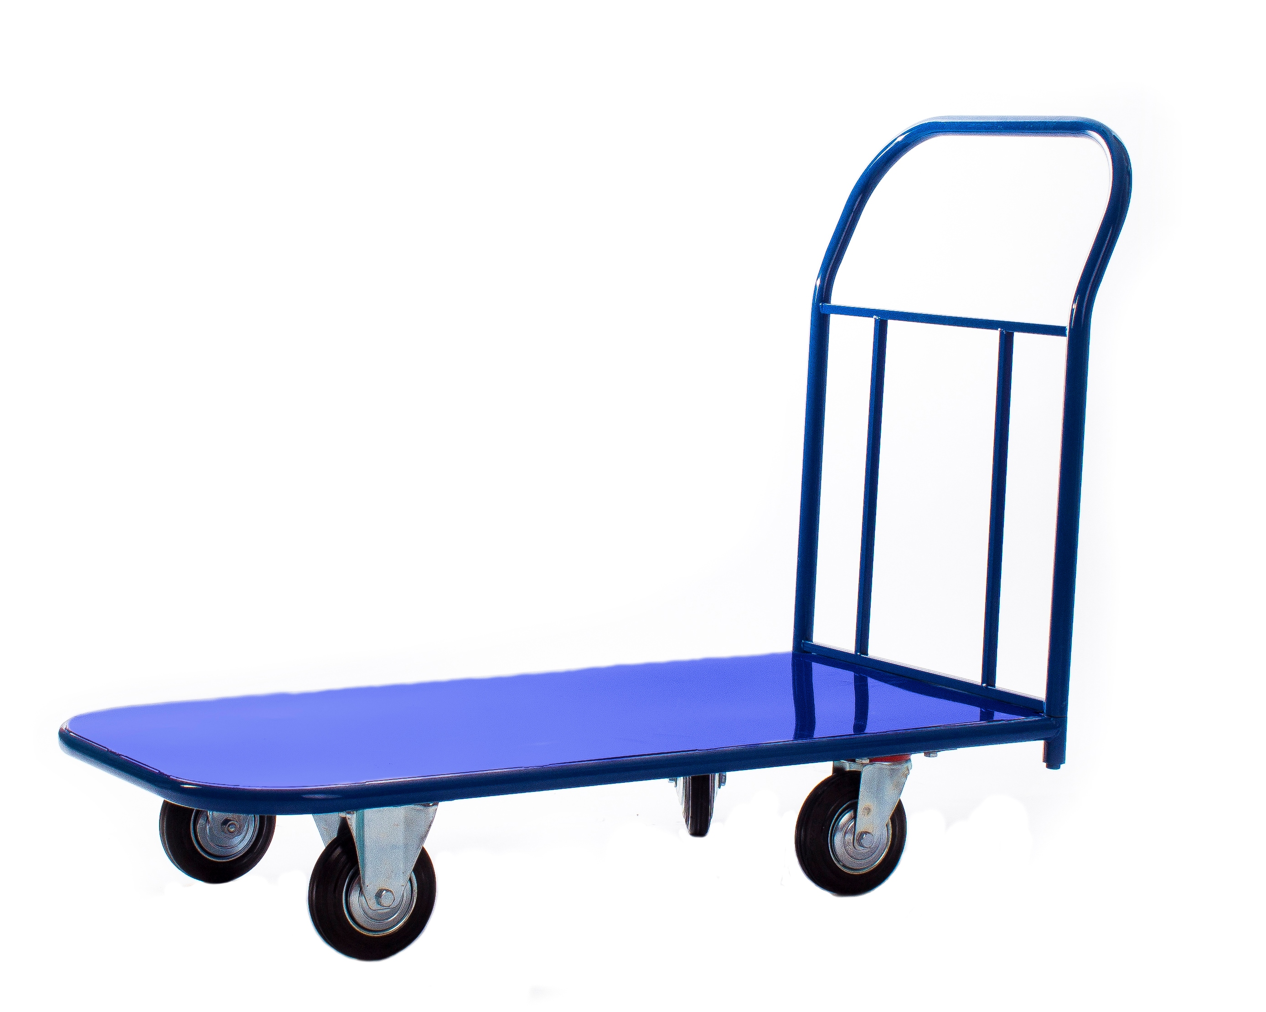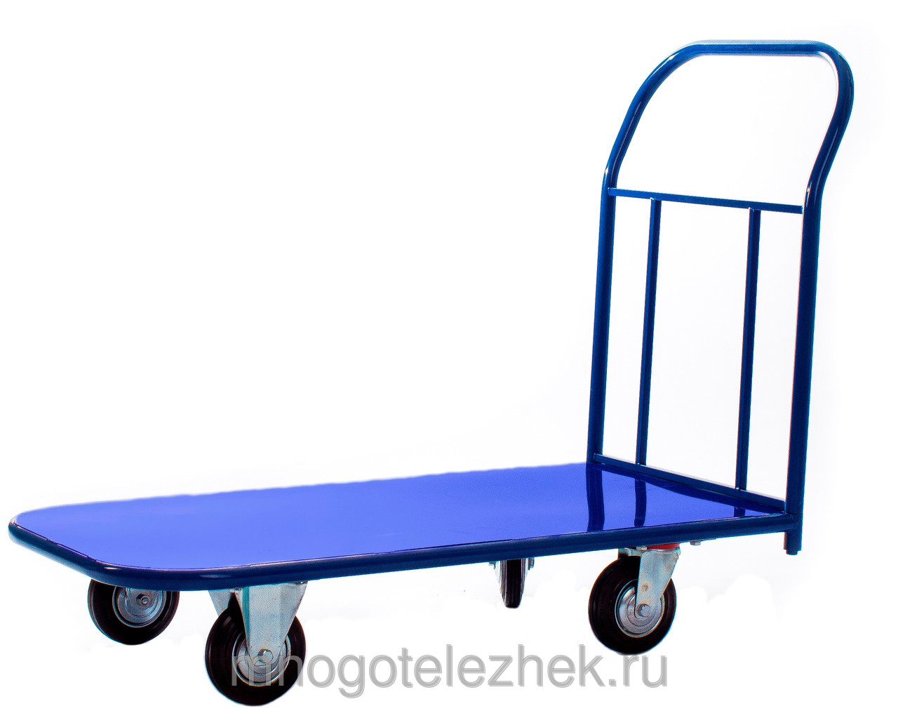

ТЕЛЕЖКА ПЛАТФОРМЕННАЯ
РУЧНАЯ

ПАСПОРТ ИЗДЕЛИЯ
(ИНСТРУКЦИЯ ПО ЭКСПЛУАТАЦИИ)

Пожалуйста, внимательно прочитайте данную инструкцию перед началом эксплуатации!!!

Тележка платформенная предназначена для перевозки различных грузов на небольшие расстояния. Обладает высокой маневренностью и простотой в эксплуатации. Тележки могут использоваться как в быту, так и на любых предприятиях.

1. Технические характеристики:
Наименование изделия | Размеры платформы | Грузоподъемность MAX. |  |  | Артикул
Наименование изделия | Размеры платформы | Размер колес | Размер колес | Размер колес | Артикул
Наименование изделия | Размеры платформы | 125 мм | 160 мм | 200 мм | Артикул
Тележка платформенная для перемещения грузов | 500*800 мм | 350 кг | 450 кг | 550 кг | __* 5.8
Тележка платформенная для перемещения грузов | 600*900 мм | 350 кг | 450 кг | 550 кг | __* 6.9
Тележка платформенная для перемещения грузов | 600*1000 мм | 350 кг | 450 кг | 550 кг | __* 6.10
Тележка платформенная для перемещения грузов | 600*1200 мм | 350 кг | 450 кг | 550 кг | __* 6.12
Тележка платформенная для перемещения грузов | 700*1200 мм | 350 кг | 450 кг | 550 кг | __* 7.12
Тележка платформенная для перемещения грузов | 800*1200 мм | 350 кг | 450 кг | 550 кг | __* 8.12
Тележка платформенная для перемещения грузов | 800*1400 мм | 350 кг | 450 кг | 550 кг | __* 8.14
Тележка платформенная для перемещения грузов | 800*1800 мм | 350 кг | 450 кг | 550 кг | __* 8.18

* П; ПД; ПБ; ПС; ПК; ПУ; ПР; ПР; ПБМ.
2. Комплектность:
- Тележка - 1 шт.
- Комплект колес (2 пов., 2 не пов.) опция - 1 шт.
- Комплект метизов для крепления колес - 1 шт.
- Руководство по эксплуатации - 1 шт.
- Упаковка - 1 шт
.
Внимание! Тележки могут комплектоваться литыми/пневматическими колесами ( двумя или четырьмя поворотными колесами).

3. Условия эксплуатации.
- Используйте тележку только по назначению. Никогда не используйте тележку с повреждениями или поврежденными колесами;
- Нагружайте тележку согласно указанному значению грузоподъемности;
- При постановке груза на тележку равномерно распределяйте нагрузку на все колеса;
- Для сохранения внешнего вида тележки сохраняйте целостность порошково- полимерного покрытия;
- Не допускайте прямого попадания влаги на колеса;
- Температурный режим эксплуатации: от -40˚С до +40˚.

- Для безопасной эксплуатации рекомендуется устанавливать колеса с тормозным устройством.

Внимание! Запрещается перевозить людей и животных.

4. Порядок сборки.
Тележки могут поставляться как в сборе, с установленными колесами, так и без колес. Два поворотных, два неповоротных. Возможна комплектация – четыре поворотных.
Установка колес. Если тележка поставляется без колес: установите колеса на опорные площадки и закрепите метизами, входящими в комплект поставки.
Установка ручек. Вставьте ручки в отверстия по краям тележки и прикрутите болтами.
Установка сетчатых бортов. Вставьте зацепы на бортах в специальные крепления на ручке тележки.

Замена колес.
Выкрутите болты крепления колеса, снимите колесо, установите новое колесо, вкрутите болты.
5. Приемка и утилизация.
Тележки соответствует ТУ 5254-001-37111800-2015 и признаны годными к эксплуатации. Тележки не представляют опасности для жизни, здоровья людей и окружающей среды после окончания срока службы. Тележки могут быть утилизированы по СанПиН 2.1.7.1322.

